Documento de requerimientos de software

[Gestión educativa]
Fecha: [12/05/2023]

Tabla de contenido

Historial de Versiones 3
Información del Proyecto 3
Aprobaciones 3
1. Propósito 4
2. Alcance del producto / Software 4
3. Referencias 4
4. Funcionalidades del producto 5
5. Clases y características de usuarios 5
6. Entorno operativo 5
7. Requerimientos funcionales 6
9.1. (Nombre de la funcionalidad 1) 6
9.2. (Nombre de la funcionalidad 2) 7
9.3. (Nombre de la funcionalidad N) 7
8. Reglas de negocio 8
9. Requerimientos de interfaces externas 9
9.1. Interfaces de usuario 9
9.2. Interfaces de hardware 9
9.3. Interfaces de software 9
9.4. Interfaces de comunicación 9
10. Requerimientos no funcionales 10
11. Otros requerimientos 11
12. Glosario 12

Historial de Versiones
Fecha | Versión | Autor | Organización | Descripción
22/05/23 | 01 | Welmer Álvarez | Ficha:2455235 | Gestor de Base de datos
 |  | Daniel Buriticá | Ficha:2455235 | Desarrollador de Software
 |  | Jose Fernando Diaz | Ficha:2455235 | Diseñador Web- Frontend

Información del Proyecto
Empresa / Organización | Centro textil y de Gestion Industrial – Regional Antioquia
Proyecto | SmartCoffe
Fecha de preparación
Cliente | Centro textil y de Gestion Industrial – Regional Antioquia
Patrocinador principal | Centro textil y de Gestion Industrial – Regional Antioquia
Gerente / Líder de Proyecto
Gerente / Líder de Análisis de negocio y requerimientos

Aprobaciones
Nombre y Apellido | Cargo | Departamento u Organización | Fecha | Firma

Propósito
Centro Textil y de Gestión Industrial (CGTI), da a conocer la siguiente propuesta técnica diseñada y desarrollada por Instructores y Aprendices del centro y que tiene como fin la creación de un portal que permita realizar un análisis de datos estadísticos de las deserciones en formaciones virtuales, a la vez que servirá de herramienta importante para nuestro centro, permitiendo identificar las causas subyacentes de las deserciones de nuestros aprendices y tomar medidas preventivas para abordarlas, de esta manera dar un diagnostico verás del estado real de cada programa en ejecución.

A continuación, se detallan los requisitos para este portal:

El portal debe ser fácil de usar para nuestros aprendices e instructores, con una interfaz intuitiva y fácil de navegar.

Debe haber un formulario de registro para que nuestros aprendices e instructores donde estos puedan ingresar a su información y proporcionar detalles sobre su experiencia con nuestro centro.(Registro de Perfiles)

El portal debe tener una sección para que nuestros aprendices e instructores puedan proporcionar comentarios sobre su experiencia y sugerir mejoras. (Formulario contactos)

Debe haber una función de seguimiento para instructores, aprendices y formaciones virtuales, que además permita verificar el estado de su informe de deserción y ver las medidas que el EEF(Equipo Ejecutor de la formación). realice para abordar sus preocupaciones.

El portal debe contar con medidas de seguridad adecuadas para proteger la información personal de nuestra comunidad a interactuar con el sistema.(Validar ingresos, los registros, correos, contraseñas).

Alcance del producto / Software
En la siguiente propuesta se describe el alcance del software que se está desarrollando, teniendo como propósito:

- Desarrollar un aplicativo web, que permita medir indicadores de deserción de aprendices por fases. Ello con el fin de poder facilitar el análisis y la interpretación de los datos de manera más accesible y eficiente. Los aplicativos estadísticos en la web permiten a los usuarios cargar sus datos en línea y realizar análisis estadísticos básicos y avanzados sin necesidad de instalar un software específico en su computadora.

- Este aplicativo es requerido por el Centro textil y gestión Industrial, regional Antioquia, permitiendo simplificar el proceso de análisis de datos al equipo ejecutor de las formaciones en modalidad virtual, sin conocimientos avanzados en estadística. Pero que nos permita tener un diagnostico previo del estado actual de las formaciones y medir la curva de aprendizaje por temas desarrollado durante la fase programada desde el EEF.
El desarrollo de este aplicativo permitirá:
- Proporcionar una variedad de herramientas estadísticas que permitan a los instructores visualizar y analizar datos de manera efectiva.

- Facilitar la colaboración y el intercambio de datos (Módulos de seguimientos) entre equipo ejecutor de la formación y comunidad involucrada (coordinación académica-sava)

- Permitir el acceso a datos y resultados de análisis en tiempo real desde cualquier lugar con conexión a internet.

- Reducir los costos asociados con la adquisición y el mantenimiento de software estadístico y hardware especializado.

Referencias.
Se tomo como referente, investigar el software que ha liderado la institución SENA a nivel nacional con el software de gestión de aprendizaje SofiaPlus utilizado por el Servicio Nacional de Aprendizaje (SENA) de Colombia. Desarrollado en el lenguaje de programación Java.

Titulo | Autor | Versión | Fecha | Ubicación Física | Ubicación Electrónica
Sofiaplus | "El uso de la plataforma virtual SofiaPlus como estrategia didáctica en el aprendizaje de la producción de contenidos multimedia" (J. F. Muñoz, M. J. Aguirre, J. C. Moreno, & M. R. García, 2018) | 1 | 2018 |  | x
Sofiaplus | "SofiaPlus: un estudio sobre la calidad de un sistema de gestión de aprendizaje en Colombia" (M. E. Gómez, M. Á. Vidal, & A. I. Quintero, 2016) | 1 | 2016 |  | x
Sofiaplus | "Gestión de la formación en el Servicio Nacional de Aprendizaje SENA Colombia: El caso del software de gestión de aprendizaje SofiaPlus" (A. J. Vargas & M. G. Ramírez, 2015) | 1 | 2015 |  | x
Sofiaplus | "Análisis de la experiencia del usuario en la plataforma SofiaPlus del Servicio Nacional de Aprendizaje (SENA) de Colombia" (M. D. Tovar, 2020) | 1 | 2020 |  | x
Sofiaplus | "SofiaPlus: plataforma de formación virtual en línea del SENA Colombia" (J. C. Navas & R. E. Olmos, 2013) | 1 | 2020 |  | x

Funcionalidades del producto
El portal web se encargará de gestionar mediante el panel de gestión los siguientes módulos:

- Módulo de Fases: Encargado de registrar y controlar las fases a programar durante el proceso de formación. Este modulo se diseña en función de dos archivos básicos: Planeación pedagógica y Cronogramas, dentro del formato de cronogramas se programan de dos maneras:

- Módulo de cronogramas: Se encargará de gestionar la programación tanto de cronogramas general y de fase. A este módulo solo tendrá acceso: El instructor líder del programa, como: Coordinador académico e instructor de transversal programado.

- 1. Cronograma general que compete a la programación de toda la formación profesional integral, desde que inicia hasta que termina. Ello en función de las fechas programadas desde sofiaplus.

- Módulo de sesiones: Este módulo se encargará de gestionar las sesiones en línea, tendrán acceso solo los instructores. En él podrán descargar las ayudas extras como: Guías, Diapositivas, Manuales Técnicos, Códigos en función de las actividades programadas y evidencias de apoyo, que faciliten el desarrollo de las evidencias y la participación de las sesiones o encuentros sincrónicos.

- Modulo Cierre de fase: El propósito de este módulo es medir a nivel estadístico, la curva de aprendizaje en el desarrollo normal de la formación al inicio y al final de cada fase en función de los aprendizajes previos y la apropiación de conocimientos al momento de evaluar las evidencias de entrega por parte de los aprendices. Todo esto con el fin de lograr un perfil profesional adecuado acorde a las necesidades del mercado laboral y permitir al EEFP llevar un registro comparativo con otras plataformas similares que persiguen el mismo objetivo.

- Modulo Seguimiento Aprendices: Se encarrar en forma individual, la planilla de notas del aprendiz en función de cada resultado de aprendizaje evaluado durante la ejecución de la fase. Permitiendo llevar registros como:
Control de correos enviados. Llamados de atención, planes de mejoramiento. Citaciones y requerimientos de situaciones puntuales, novedades de retiro voluntario, sanciones académicas o disciplinarias, traslados. Entre otros

- Módulo de evaluación de Sava: Se encargará de supervisar las listas de chequeo que desde el equipo de acompañamiento de EPEDAGOGOS se realizan a formaciones bajo esta modalidad. Permitiendo de esta manera, llevar un mejor control de estos seguimientos periódicos y la interacción tanto de la coordinación como de todo el equipo ejecutor, optimizando este proceso.

- Manuales técnicos: Serán publicados el manual del usuario del sistema para que puedan el personal bajo el rol validado descargar y revisar los ajustes posibles que diere lugar. Así como el manual técnico del programador disponible para el equipo de desarrollo que trabaja y lidera este proyecto.

Clases y características de usuarios(UML). Diagrama de dominio. (Pendiente)
Modelo entidad relación. Base de datos del proyecto:

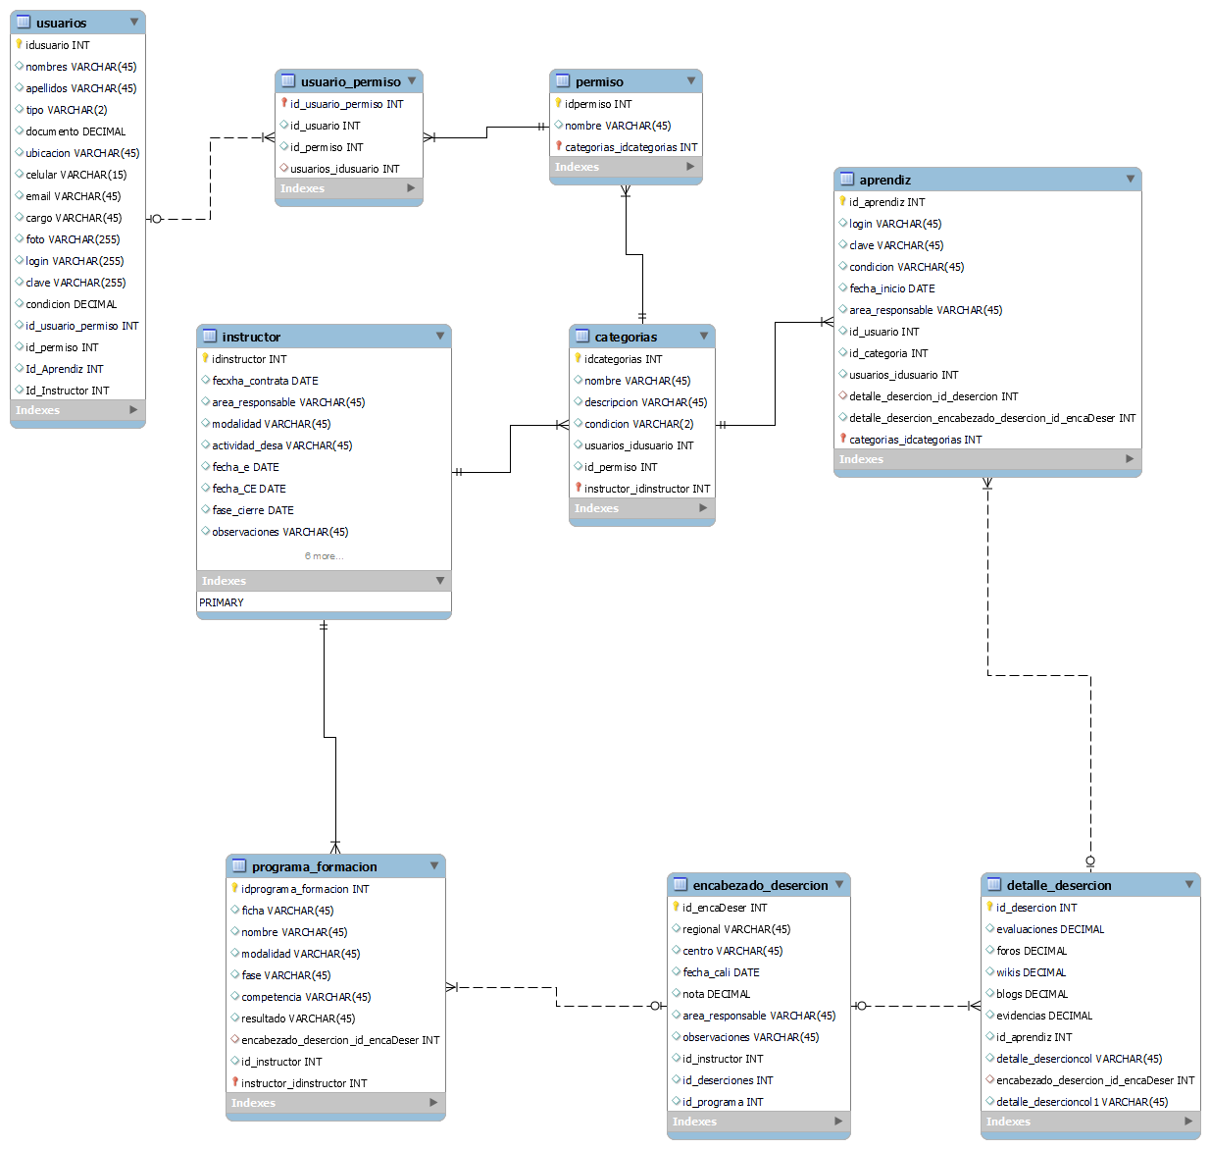

Entorno operativo
Sistema operativo: El software puede ser compatible con diferentes sistemas operativos, como Windows, macOS o Linux.

Plataforma: EsmartCoffe es una aplicación web con implementación a Android Studio, por lo que inicialmente se desarrollará bajo lenguaje de programación PHP, teniendo como servidor local XAMPP.

Base de datos: El software requirido para la base de datosa implementar mysql que viene integrado con XAMPP. Donde se podrá almacenar y procesar los datos de los aprendices y su historial académico.

Bibliotecas y frameworks: El software podría utilizar diferentes bibliotecas y frameworks para el procesamiento y análisis de datos, como Pandas o Scikit-learn en el caso de los informes estadísticos en Python.Openxl

Servidores y redes: Si el software es una aplicación web con implentación móvil dispositivos de Android Studio.

Herramientas de desarrollo: Se utilizará, Visual Studio Code es un editor de código fuente desarrollado por Microsoft que se utiliza principalmente para desarrollar aplicaciones y programas. Es un editor de código gratuito, de código abierto y multiplataforma que se puede utilizar en sistemas operativos como Windows, macOS y Linux.

Requerimientos funcionales
Registro de información: El software debe permitir el registro de información sobre las deserciones de los aprendices, incluyendo el programa de formación, la fecha de inicio y fin, la causa de la deserción, entre otros datos relevantes.

Análisis de datos: El software debe permitir el análisis de datos estadísticos relacionados con las deserciones, como la tasa de deserción, el tiempo medio de permanencia de los aprendices en el programa de formación, entre otros indicadores relevantes.

Visualización de datos: El software debe permitir la visualización de datos en diferentes formatos, como gráficos, tablas y mapas, para facilitar la comprensión y el análisis de la información.

Alertas y notificaciones: El software debe permitir la configuración de alertas y notificaciones para informar a los responsables del programa de formación sobre las deserciones y los indicadores relevantes, lo que les permitirá tomar medidas preventivas y correctivas.

Seguridad y privacidad: El software debe garantizar la seguridad y la privacidad de los datos registrados, asegurando que solo las personas autorizadas tengan acceso a la información.

Integración con otras herramientas: El software debe permitir la integración con otras herramientas y sistemas utilizados por el programa de formación, como el sistema de gestión académica y el sistema de seguimiento de egresados.

> Plantilla de matriz de trazabilidad de requerimientos

A continuación se muestra como documentar cada funcionalidad:

(Nombre de la funcionalidad 1)
En el título de la funcionalidad, se recomienda utilizar nombres lo más descriptivo posible para cada funcionalidad. No limitarse a nombrarlas “Funcionalidad 1”. Un buen ejemplo podría ser “Autorización de pedido de compra”.

Descripción: Descripción corta de la funcionalidad.

Prioridad: Nivel bajo, medio o alto de prioridad. Esta debe ser establecida por el área funcional.

Acciones iniciadoras y comportamiento esperado: Secuencia de acciones de usuario y respuestas esperadas del sistema para esta funcionalidad.

Requerimientos funcionales: Lista detallada de los requerimientos funcionales asociados a esta funcionalidad.

Para cada requerimiento funcional se establece como debe mostrarse el software y cuales comportamientos debe desempeñar para que el usuario pueda realizar la función que necesita.

Es recomendable incluir como el software debe responder a condiciones de error y entradas de datos inválidas.

Cada requerimiento debe ser identificado unívocamente, para lo cual se recomienda usar un número de secuencia, que tenga algún significado y de formato común a toda la organización. Por ejemplo:

REQ-1:

REQ-2:

REQ-3:

Para ver algunos ejemplos de cómo se redactan los requerimientos funcionales, te recomendamos el siguiente enlace:

> 40 Ejemplos de requerimientos funcionales de software

(Nombre de la funcionalidad 2)
Seguir los mismos lineamientos de la funcionalidad 1 para tantas funcionalidades tenga el sistema.

(Nombre de la funcionalidad N)
Seguir los mismos lineamientos de la funcionalidad 1 para tantas funcionalidades tenga el sistema.

Reglas de negocio
Listado de reglas y principios que aplican a todo el conjunto de requerimientos de software contenidos en el documento. Un ejemplo es cuales individuos o roles pueden desempeñar cierta función bajo ciertas circunstancias.
Para hacer cumplir las reglas de negocio, podría ser necesaria la definición de requerimientos funcionales que aplican a todo el sistema, no a una funcionalidad especifica.

Requerimientos de interfaces externas

Interfaces de usuario
Aquí se describen las características de cada interfaz con el usuario.
Diseño de interfaz del Backend:
Para la gestión de los módulos a proponer se implementará un panel de administración:
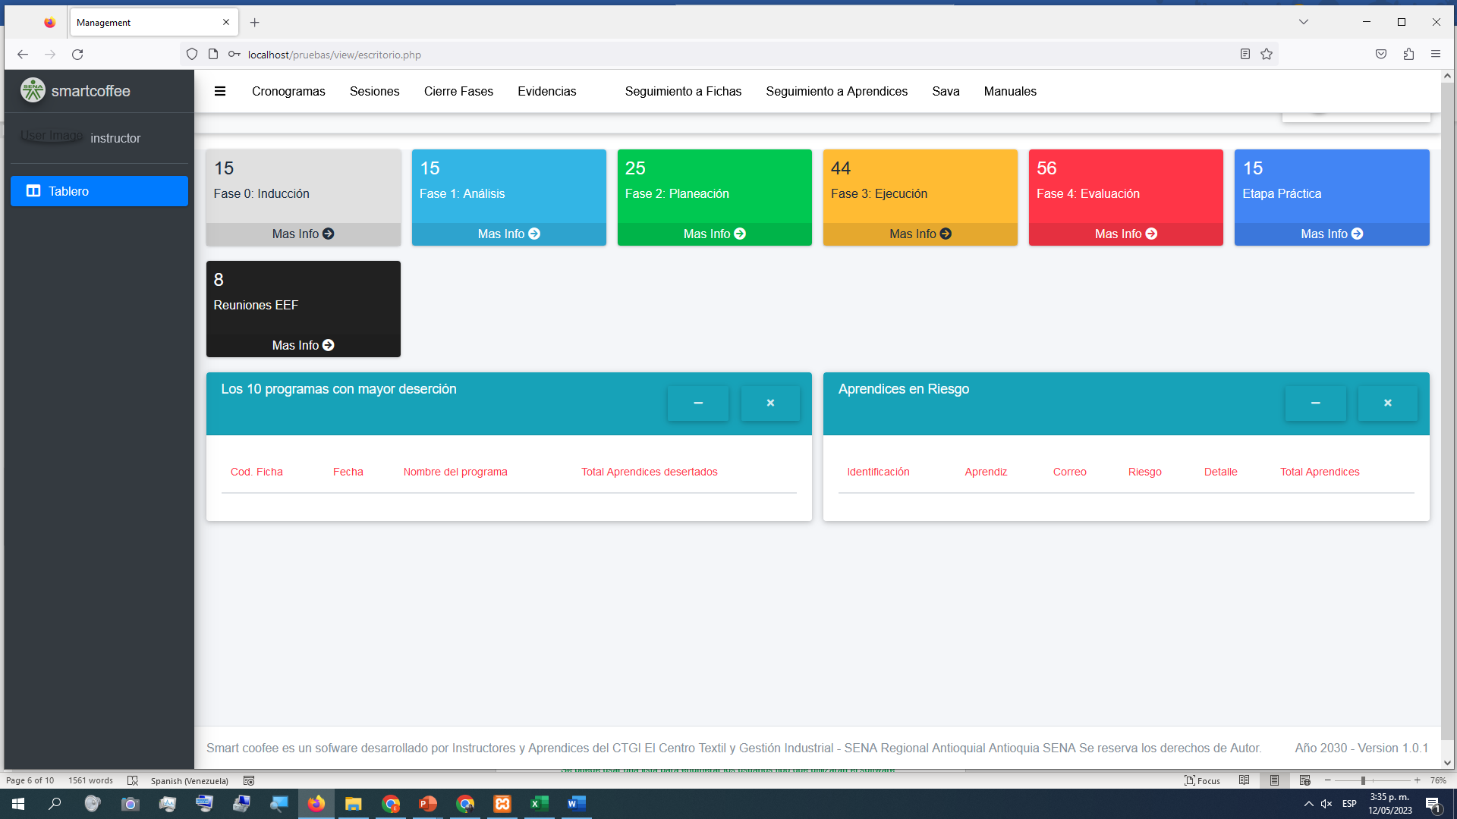

y el módulo encargado de la administración de los usuarios:
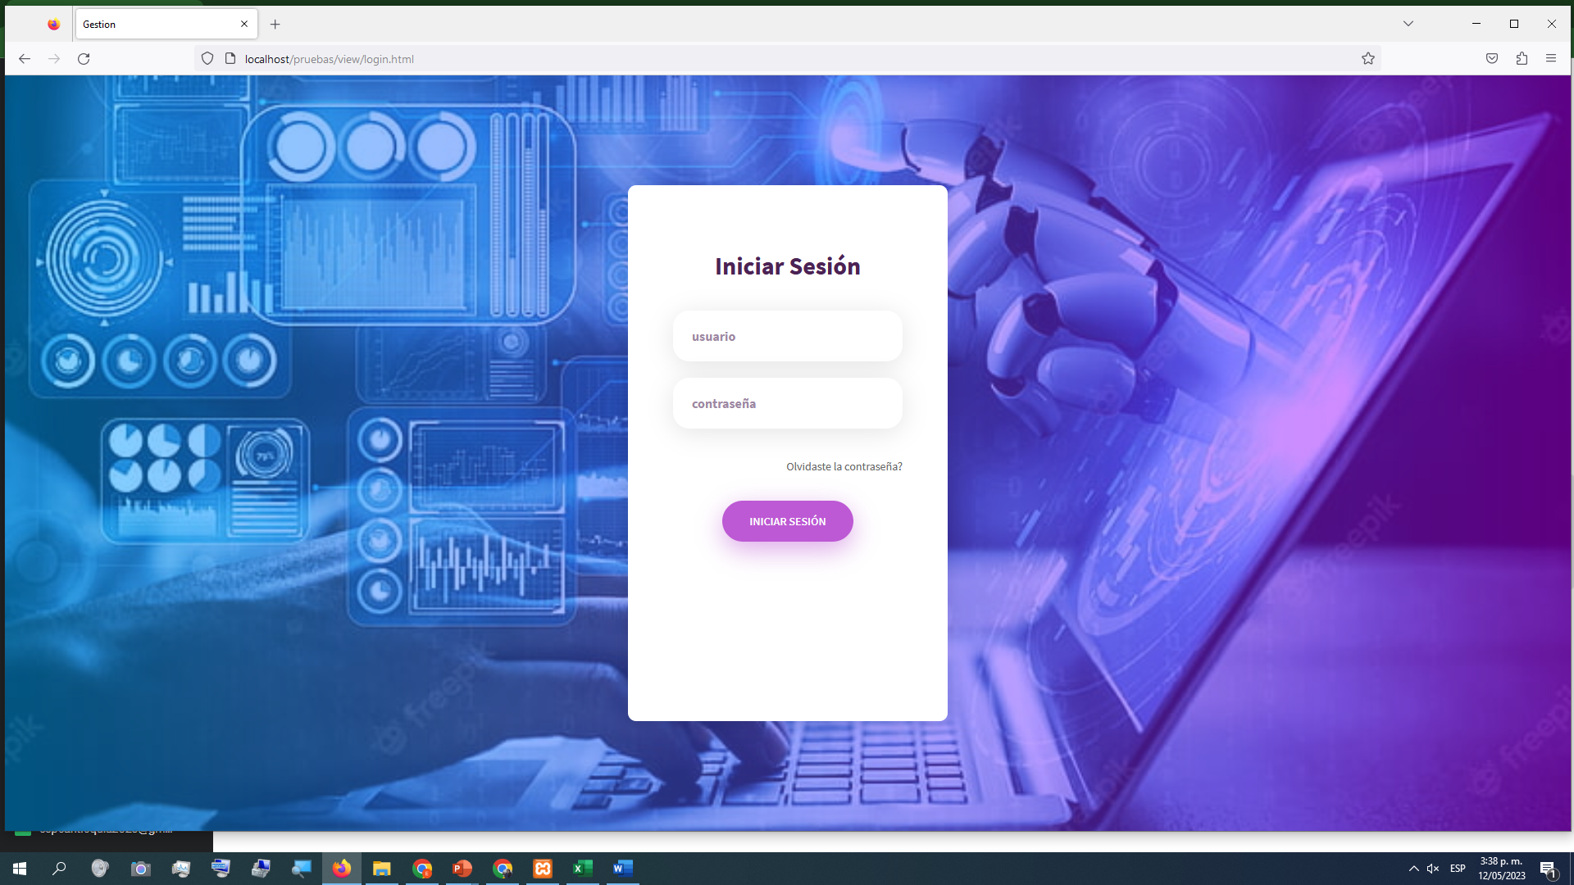

- Este módulo se encargará de realizar la funcionalidad de:
- Validar el acceso a los ingresos al módulo del sistema.
- Asignación de roles tanto a instructores como a aprendices.
- Validación de permisos a los usuarios del sistema. Dependiendo del rol con el que el usuario va a ingresar se le asignará mediante la tabla de “categorías” el acceso al módulo.

Interfaces de hardware
Información sobre cuales tipos de dispositivos soporta el sistema por ejemplo: Computadores, dispositivos móviles, impresoras, otros dispositivos.
Protocolos de comunicación que soporta.
Interacciones de datos y control entre el software y el hardware.

Interfaces de software
Aquí se describen las interacciones entre el software y otros componentes, incluyendo: Otros componentes de software y sistemas, y de ser aplicables bases de datos, sistemas operativos, herramientas, librerías, componentes de software comercial, entre otros.

Interfaces de comunicación
Requerimientos de las funciones de comunicación que requiere el producto, incluyendo email, navegadores web, protocolos de comunicación de red, formularios electrónicos, entre otros.
Incluye formatos de mensajería, estándares de comunicación (Ej. FTP, HTTP, etc.). Describir también requerimientos de encriptación y seguridad en las comunicaciones.

Requerimientos no funcionales
Usabilidad: El software debe ser fácil de usar y comprender, con una interfaz intuitiva que permita a los usuarios realizar tareas de forma eficiente.

Disponibilidad: El software debe estar disponible en todo momento, con un tiempo de inactividad mínimo para evitar interrupciones en el registro y análisis de datos.

Rendimiento: El software debe ser capaz de procesar grandes volúmenes de datos y realizar cálculos complejos de manera eficiente, para garantizar tiempos de respuesta rápidos y eficaces.

Escalabilidad: El software debe ser capaz de manejar un creciente volumen de datos y usuarios sin perder su rendimiento y capacidad de respuesta.

Seguridad: El software debe garantizar la seguridad y la privacidad de los datos registrados, con medidas de protección adecuadas para evitar el acceso no autorizado y la pérdida de datos.

Mantenimiento y soporte: El software debe ser fácil de mantener y actualizar, con soporte técnico y capacitación disponible para los usuarios y administradores del sistema.

> Ejemplos de requerimientos no funcionales de software

Otros requerimientos
Requerimientos no cubiertos en ninguna otra sección del documento de requerimientos de software, por ejemplo: Requerimientos de bases de datos, internacionalización, legales y objetivos de reúso de componentes de software.

Glosario
Descripción de términos y siglas necesarias para el entendimiento del documento de requerimientos de software.

Anexos
Para el desarrollo de la siguiente propuesta se aplicarán dos tipos de encuesta. Iniciando con la encuesta aplicada a instructores que actualmente ejercen en esta modalidad de formación profesional sena.
En función al módulo de deserciones se aplicará la siguiente encuesta, aplicada a instructores que imparten formación titulada virtual a nivel nacional. Con el fin de generar un análisis profundo de datos a las actuales modalidades que se vienen desarrollando en todas las FPI(Formaciones profesionales integrales en el país).

1. ¿Ha utilizado alguna vez un software para el seguimiento de deserciones para aprendices en formación profesional modalidad virtual?
a) Sí
b) No

2. En caso de haber utilizado un software para el seguimiento de deserciones, ¿cuál ha sido su experiencia?
a) Muy positiva
b) Positiva
c) Neutra
d) Negativa
e) Muy negativa

3.¿Qué aspectos considera importantes para un software de seguimiento de deserciones en formación profesional? (seleccione todas las opciones que apliquen)
a) Facilidad de uso
b) Accesibilidad desde diferentes dispositivos
c) Rapidez en la generación de informes
d) Análisis estadístico avanzado
e) Integración con otros sistemas de gestión escolar
f) Otras (especificar)

4. ¿Estaría interesado/a en utilizar un software para el seguimiento de deserciones en la actualidad y con las formaciones que tiene a su cargo?
a) Sí
b) No
c) No estoy seguro/a

5. En caso de estar interesado/a en utilizar un software para el seguimiento de deserciones, ¿qué funciones considera importantes? (seleccione todas las opciones que apliquen)
a) Identificación temprana de aprendices en riesgo de deserción
b) Seguimiento del progreso académico y social de los aprendices en riesgo de deserción
c) Generación de alertas para el EEFP
d) Planificación de intervenciones personalizadas para los aprendices en riesgo de deserción
e) Integración con sistemas de comunicación con padres y tutores
f) Otras. Ausentismo o falta de conectividad en los encuentros sincrónicos semanales.

6. ¿Qué tipo formación en la modalidad virtual tiene a su cargo?
a) Formación Titulada Virtual
b) Formación Titulada Virtual a Distancia
c) Formación Complementaria
e) Formación titulada Especializaciones

7. ¿Cuál es la regional donde se encuentra vinculado?
- Regional Amazonas
- Regional Antioquia
- Regional Arauca
- Regional Atlántico
- Regional Bolívar
- Regional Boyacá
- Regional Caldas
- Regional Caquetá
- Regional Casanare
- Regional Cauca
- Regional Cesar
- Regional Chocó
- Regional Córdoba
- Regional Cundinamarca
- Regional Guajira
- Regional Guaviare
- Regional Huila
- Regional La Guajira
- Regional Magdalena
- Regional Meta
- Regional Nariño
- Regional Norte de Santander
- Regional Putumayo
- Regional Quindío
- Regional Risaralda
- Regional San Andrés, Providencia y Santa Catalina
- Regional Santander
- Regional Sucre
- Regional Tolima
- Regional Valle del Cauca
- Regional Vaupés
- Regional Vichada
- Centro de Comercio y Servicios de Bogotá

NOTA: Elaboración del modelo entidad relación se utilizó la herramienta software: MysqlWorkBench

